高青县自然资源局
2022年政府信息公开工作年度报告

本报告根据《中华人民共和国政府信息公开条例》（国务院令第711号，以下简称《条例》）和《国务院办公厅政府信息与政务公开办公室关于印发<中华人民共和国政府信息公开工作年度报告格式>的通知》（国办公开办函〔2021〕30号）相关要求编制。报告全文分总体情况、主动公开政府信息情况、收到和处理政府信息公开申请情况、政府信息公开行政复议和行政诉讼情况、存在的主要问题及改进情况、其他需要报告的事项6个部分。
报告中所列数据统计期限自2022年1月1日始，至2022年12月31日止。报告电子版可在高青县人民政府门户网站（www.gaoqing.gov.cn）查阅和下载。如对报告内容有疑问，请与高青县自然资源局办公室联系（地址：山东省淄博市高青县高苑路22号；邮编：256300；电话：0533-6967725；传真：0533-6967715；电子邮箱：gqxzrzyj@163.com）。
一、总体情况
2022年，高青县自然资源局坚持以习近平新时代中国特色社会主义思想为指导，认真落实国家和省市县政务公开工作部署，完善公开目录，丰富公开内容，拓展公开领域，顺利完成政务公开各项工作任务。
（一）主动公开
健全政务公开体制机制，制定《高青县自然资源局2022年政务公开工作实施方案》，坚持以公开为常态、不公开为例外，持续推进决策公开、执行公开、服务公开、结果公开。2022年县政府门户网站公开信息539条，比上一年增加24条，通过政务新媒体公开信息100余条。规范政策解读流程，按照“谁制作谁解读”原则，在起草文件同时同步开展政策解读，2022年累计解读政策文件5件。及时回应群众关切，在县政府门户网站及时回复群众互动信息，解决好群众关注的社会问题。
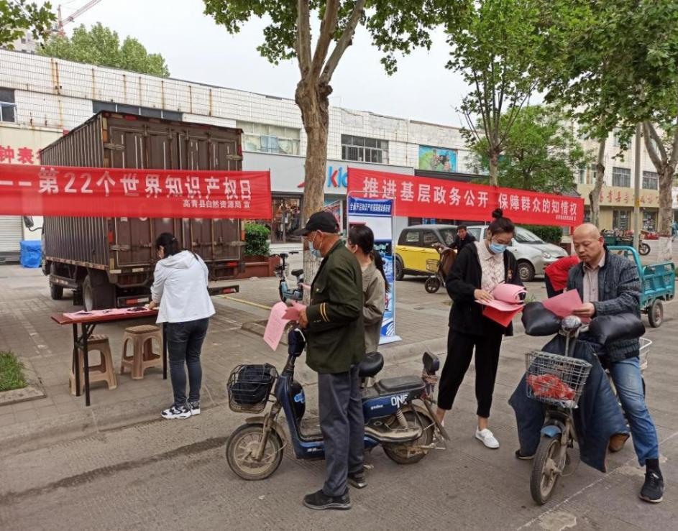
（二）依申请公开
2022年本机关共收到政府信息公开申请28件，同比增长53.57%，上年度结转3件。申请内容主要集中在城乡规划、土地征收等领域。共作出政府信息公开申请答复29件（含上年结转3件），其中予以公开20件、部分公开7件、无法提供2件。结转下年度继续办理2件。本机关依申请公开政府信息未收取任何费用，未因政府信息公开被申请行政复议、提起行政诉讼。
（三）政府信息管理
编制《高青县自然资源领域基层政务公开标准目录》，规范信息公开内容、公开主体、公开时限、公开渠道等。修编《高青县自然资源局政府信息公开指南》《高青县自然资源局政府信息主动公开基本目录》，明确信息编排和分类，规范依申请公开接收渠道等。规范政府信息管理，坚持“谁制作、谁公开，谁主办、谁负责”的原则，有计划、有重点、有步骤的规范信息管理，及时清理失效文件，2022年制发行政规范性文件1件。
（四）政府信息公开平台建设
优化县政府门户网站高青县自然资源局政务公开栏目设置，新建“用地审批”“地质灾害预防和治理”“生态修复项目批准”“生态修复重大工程实施”等专栏，规范信息公开。“高青县自然资源局”微信公众号开设“一图读懂”栏目，对自然资源政策、业务办理流程进行详细讲解，方便群众了解各个业务事项的办理流程，提高政民互动质量
（五）监督保障
调整政务公开工作领导小组，由主要负责同志任组长，不定期召开会议研究政务公开工作。明确政策法规科作为政务公开工作机构，负责推进、指导、协调、监督高青县自然资源局政务公开工作，承办高青县自然资源局信息主动公开工作，受理向本单位提出的政府信息公开申请。制定《高青县自然资源局2022年政务公开工作培训计划》，开展业务培训1次。
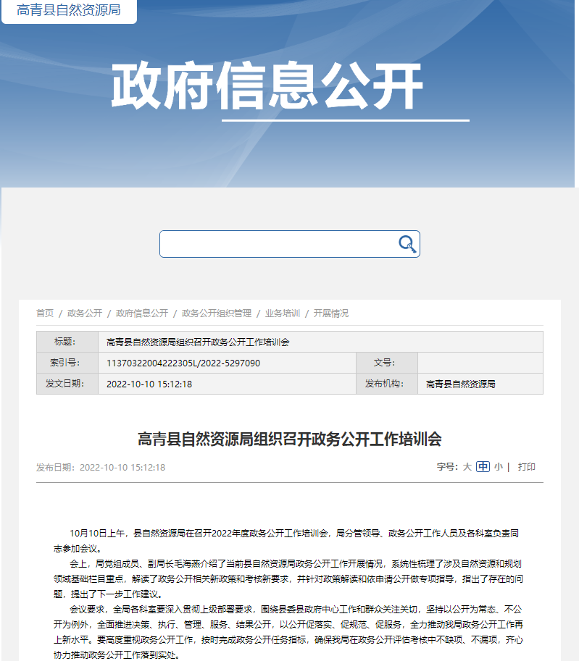

二、主动公开政府信息情况
第二十条第（一）项
信息内容 | 本年制发件数 | 本年废止件数 | 现行有效件数
规章 | 0 | 0 | 0
行政规范性文件 | 1 | 0 | 1
第二十条第（五）项
信息内容 | 本年处理决定数量
行政许可 | 398
第二十条第（六）项
信息内容 | 本年处理决定数量
行政处罚 | 4
行政强制 | 0
第二十条第（八）项
信息内容 | 本年收费金额（单位：万元）
行政事业性收费 | 9766.97

三、收到和处理政府信息公开申请情况
（本列数据的勾稽关系为：第一项加第二项之和，等于第三项加第四项之和） |  |  | 申请人情况
 |  |  | 自然人 | 法人或其他组织 |  |  |  |  | 总计
 |  |  |  | 商业  企业 | 科研  机构 | 社会公益组织 | 法律服务机构 | 其他
一、本年新收政府信息公开申请数量 |  |  | 28 | 0 | 0 | 0 | 0 | 0 | 28
二、上年结转政府信息公开申请数量 |  |  | 3 | 0 | 0 | 0 | 0 | 0 | 3
三、本年度办理结果 | （一）予以公开 |  | 20 | 0 | 0 | 0 | 0 | 0 | 20
 | （二）部分公开（区分处理的，只计这一情形，不计其他情形） |  | 7 | 0 | 0 | 0 | 0 | 0 | 7
 | （三）不予公开 | 1.属于国家秘密 | 0 | 0 | 0 | 0 | 0 | 0 | 0
 |  | 2.其他法律行政法规禁止公开 | 0 | 0 | 0 | 0 | 0 | 0 | 0
 |  | 3.危及“三安全一稳定” | 0 | 0 | 0 | 0 | 0 | 0 | 0
 |  | 4.保护第三方合法权益 | 0 | 0 | 0 | 0 | 0 | 0 | 0
 |  | 5.属于三类内部事务信息 | 0 | 0 | 0 | 0 | 0 | 0 | 0
 |  | 6.属于四类过程性信息 | 0 | 0 | 0 | 0 | 0 | 0 | 0
 |  | 7.属于行政执法案卷 | 0 | 0 | 0 | 0 | 0 | 0 | 0
 |  | 8.属于行政查询事项 | 0 | 0 | 0 | 0 | 0 | 0 | 0
 | （四）无法提供 | 1.本机关不掌握相关政府信息 | 2 | 0 | 0 | 0 | 0 | 0 | 2
 |  | 2.没有现成信息需要另行制作 | 0 | 0 | 0 | 0 | 0 | 0 | 0
 |  | 3.补正后申请内容仍不明确 | 0 | 0 | 0 | 0 | 0 | 0 | 0
 | （五）不予处理 | 1.信访举报投诉类申请 | 0 | 0 | 0 | 0 | 0 | 0 | 0
 |  | 2.重复申请 | 0 | 0 | 0 | 0 | 0 | 0 | 0
 |  | 3.要求提供公开出版物 | 0 | 0 | 0 | 0 | 0 | 0 | 0
 |  | 4.无正当理由大量反复申请 | 0 | 0 | 0 | 0 | 0 | 0 | 0
 |  | 5.要求行政机关确认或重新出具已获取信息 | 0 | 0 | 0 | 0 | 0 | 0 | 0
 | （六）其他处理 | 1.申请人无正当理由逾期不补正、行政机关不再处理其政府信息公开申请 | 0 | 0 | 0 | 0 | 0 | 0 | 0
 |  | 2.申请人逾期未按收费通知要求缴纳费用、行政机关不再处理其政府信息公开申请 | 0 | 0 | 0 | 0 | 0 | 0 | 0
 |  | 3.其他 | 0 | 0 | 0 | 0 | 0 | 0 | 0
 | （七）总计 |  | 29 | 0 | 0 | 0 | 0 | 0 | 29
四、结转下年度继续办理 |  |  | 2 | 0 | 0 | 0 | 0 | 0 | 2

四、政府信息公开行政复议、行政诉讼情况
行政复议 |  |  |  |  | 行政诉讼
结果维持 | 结果  纠正 | 其他  结果 | 尚未  审结 | 总计 | 未经复议直接起诉 |  |  |  |  | 复议后起诉
 |  |  |  |  | 结果  维持 | 结果  纠正 | 其他  结果 | 尚未  审结 | 总计 | 结果  维持 | 结果  纠正 | 其他  结果 | 尚未  审结 | 总计
0 | 0 | 0 | 0 | 0 | 0 | 0 | 0 | 0 | 0 | 0 | 0 | 0 | 0 | 0

五、存在的主要问题及改进情况
（一）存在问题
2022年政务公开工作取得了一定成效，但距离上级要求和群众需求还存在一些问题，主要表现在：一是信息公开平台建设有待进一步规范，例如微信公众号中宣传稿件发布的较多，涉及政策文件、机构职能等方面信息公开较少。二是依申请公开答复规范性有待提升，特别是在涉及多年前的土地征收方面，有时因档案资料的缺失导致答复简单、模糊的问题。
（二）改进措施
一是进一步加强信息公开平台建设，优化县政府门户网站栏目设置，特别是规范政务新媒体信息公开工作，加大对政策文件、机构设置、办事指南等信息公开力度，方便群众获取信息。
二是加强依申请公开件办理。严格接收、办理、答复流程，对疑难案件积极协调其他部门开展联合会商，对距今较长的土地征收方面问题，通过走访调研、查阅资料等方式，查明事实情况，依法依规答复申请人，保障群众知情权。
六、其他需要报告的事项
（一）政府信息公开信息处理费收取情况
本机关依申请提供政府信息，根据《国务院办公厅关于印发<政府信息公开信息处理费管理办法>的通知》（国办函〔2020〕109号）和《山东省人民政府办公厅关于做好政府信息公开信息处理费管理工作有关事项的通知》（鲁政办字〔2020〕179号）收取信息处理费。2022年本机关依申请公开政府信息未收取任何费用。
（二）落实上级年度政务公开工作要点情况
本机关严格落实《国务院办公厅关于印发2022年政务公开工作要点的通知》《山东省人民政府办公厅关于印发2022年山东省政务公开工作要点的通知》，以及《淄博市人民政府办公室关于印发2022年淄博市政务公开工作方案的通知》《高青县人民政府办公室关于印发2022年高青县政务公开工作要点的通知》要求，扎实推进政务公开工作。一是加强政务公开工作监督。始终将政务公开作为展示工作和形象的名片。根据局党组成员的调整情况，政务公开领导小组组长由主要负责人担任。政务公开工作人员将工作汇报作为常态，及时向领导汇报工作进展，听取工作意见和建议并根据党组意见改进相关工作。在工作中及时与上级进行沟通与交流，发现问题及时改正，促进政务公开工作的开展。二是继续做好土地供应、土地征收、城乡规划和生态修复等民生关注热点栏目的信息公开工作。三是丰富政策解读形式，微信公众号开设专题栏目，对自然资源政策、业务办理流程进行了图示讲解，特殊图示进行文字说明。四是规范政务公开工作，组织政务公开培训，深入学习省市县下发的文件，并开展自查自纠活动，对以往公开的文件进行规范性处理，在文件成文时严格把控文件格式，让文件公开界面更加整洁有序，关键信息更加突出。
（三）人大代表建议和政协委员提案办理结果公开情况
2022年，本机关共承办县十八届人大一次会议建议7件，承办县政协十五届一次会议提案3件，办复率均为100%。除涉及国家秘密、工作秘密的，所有建议提案办理复文或摘要以及办理总体情况均在县政府门户网站建议提案办理专题专题中予以公开。
（四）政务公开工作创新情况
创新主动公开方式，推进自然资源政策进公园、进校园，提高政策普及力度。联合学校、景区建立普法宣传基地，以学校、公园为依托宣传自然资源政策、法律知识，提高政策、法律的受众人次，为学生们上一场启蒙课。结合国家安全教育日、信访条例宣传月、法律援助宣传月、安全生产月等时间节点组织开展各种形式的线上法治宣传教育活动,积极开展《民法典》《安全生产法》学习宣传活动，通过“线上+线下”的形式开展自然资源宣传活动，提升自然资源政策和法律的知晓度和影响力。
（五）有关数据统计说明
1.报告中所列数据可能因四舍五入原因与数据直接相加之和存在尾数差异。
2.行政许可数量、行政处罚和行政强制数量，包括已公开和依法未公开的全部处理决定。
3.行政复议机关作为共同被告的行政诉讼案件，只计算原行为主体的案件数量，不计算行政复议机关的案件数量。

